МИНИСТЕРСТВО НАУКИ И ВЫСШЕГО ОБРАЗОВАНИЯ РОССИЙСКОЙ ФЕДЕРАЦИИ

Федеральное государственное бюджетное образовательное учреждение

высшего образования

«Курский государственный университет»

кафедра программного обеспечения и администрирования

информационных систем

Отчёт

по лабораторной работе №1

«Изучение основных конструкций языка C#»

по дисциплине

###### «Объектно-ориентированные языки и системы»

|  |  |
| --- | --- |
| Выполнил(а): | студент группы 313  Козявин Максим  Сергеевич |
| Проверил: | к.т.н., доцент  кафедры ПОиАИС  Макаров К.С. |

Курск

2023

**Цель работы:** познакомиться с базовыми особенностями языка программирования C# и разработки программ с использованием среды Visual Studio.

**Индивидуальное задание (вариант 4):** Температуру, измеренную в градусах по Цельсию, можно перевести в градусы по Фаренгейту путём умножения на 9/5 и сложения с числом 32. Напишите программу, запрашивающую температуру в градусах по Цельсию и отображающую её эквивалент по Фаренгейту, и наоборот: запрашивающую температуру в градусах по Фаренгейту и отображающую её эквивалент по Цельсию.

**Основные теоретические положения**

Платформа .NET Framework определяет среду для поддержки создания и выполнения кроссплатформенных гетерогенных приложений. Основными особенностями данной платформы являются не зависящая от языка среда исполнения (Common Language Runtime, CLR) и библиотека классов .NET.

**Экспериментальные результаты**

Код программы:

using System.ComponentModel;

internal class Program {

private static void Main(string[] args) {

Console.WriteLine("Enter mode.\nCF - Celsius to Fahrenheit\nFC - Fahrenheit to Celsius.");

var ans = Console.ReadLine();

Console.WriteLine("Enter temperature: ");

double input = Convert.ToDouble(Console.ReadLine());

if (ans == "CF" || ans == "cf") {

Console.WriteLine(TemperatureConverter.ToFahrenheit(input));

} else if (ans == "FC" || ans == "fc") {

Console.WriteLine(TemperatureConverter.ToCelsius(input));

} else {

Console.WriteLine("Wrong input.");

}

}

}

public class TemperatureConverter {

public static double ToFahrenheit(double C) {

return Math.Round(C * (9 / 5f) + 32, 2);

}

public static double ToCelsius(double F) {

return Math.Round((F - 32) / (9/5f), 2);

}

}

Тестирование:

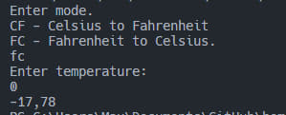

Рисунок 1 – Тест 1

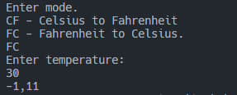

Рисунок 2 – Тест 2

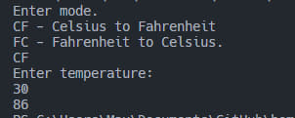

Рисунок 3 – Тест 3

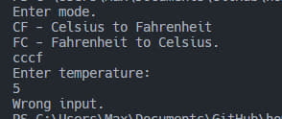

Рисунок 4 – Тест 4

**Вывод:** в данной лабораторной работе мы познакомились с базовыми особенностями языка программирования C# и разработкой программ с использованием среды Visual Studio.